提供社人培训、技能鉴定及跟踪管理

学校建立各类考试报名系统，对学生各类考试进行报名、成绩维护、证书编号维护、推送学籍卡及获证统计。
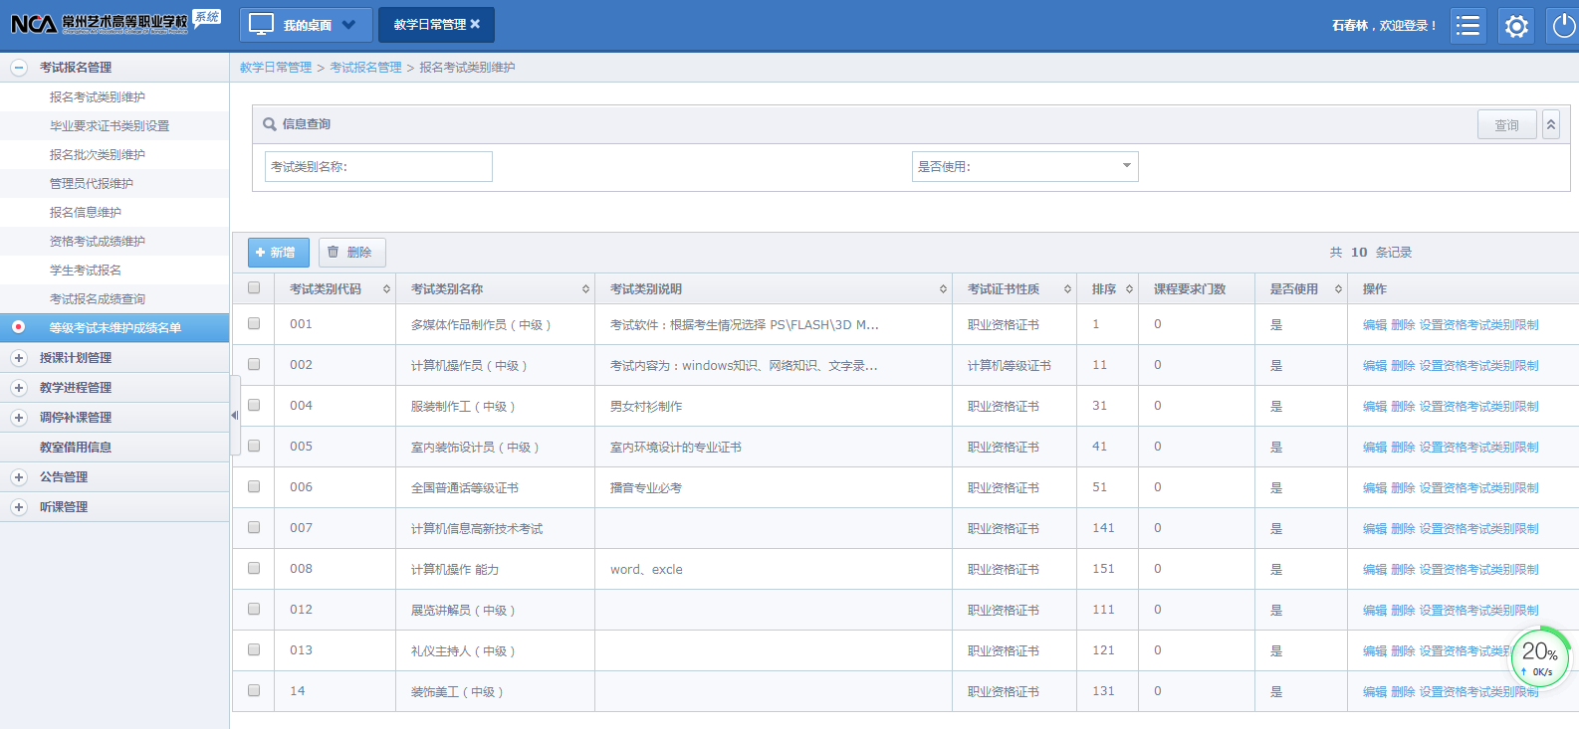
考试项目
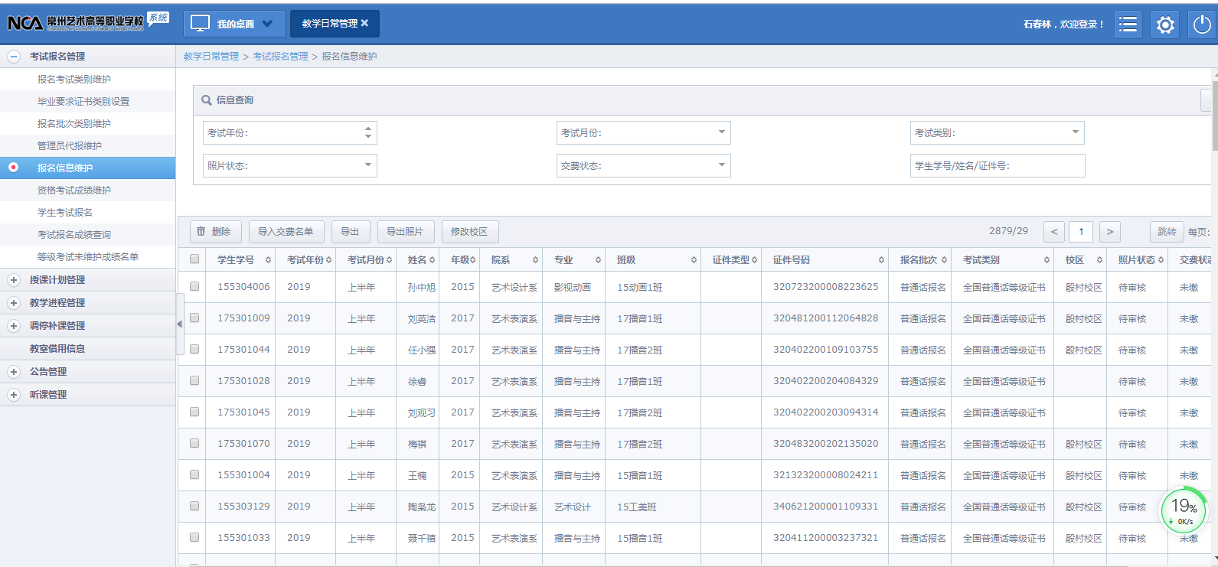
学生报名
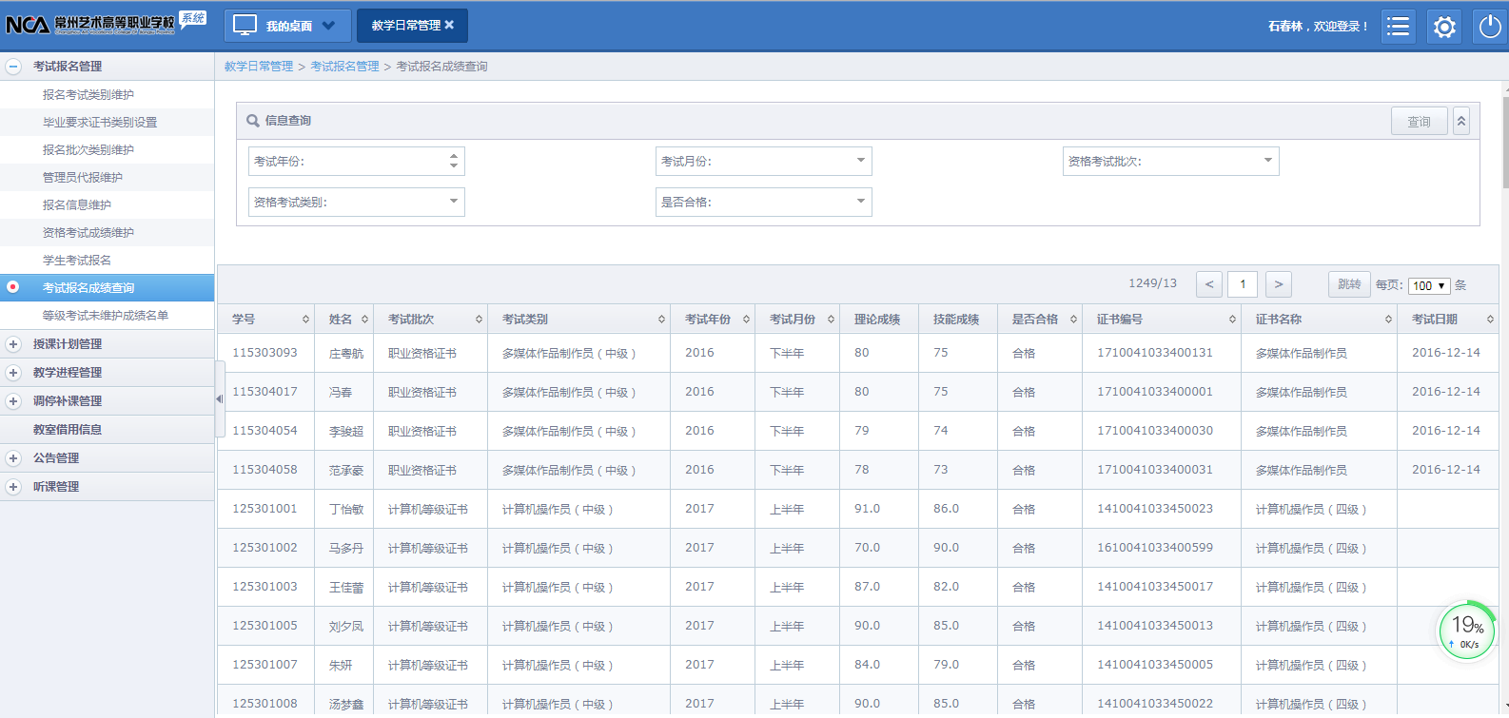
考试成绩维护

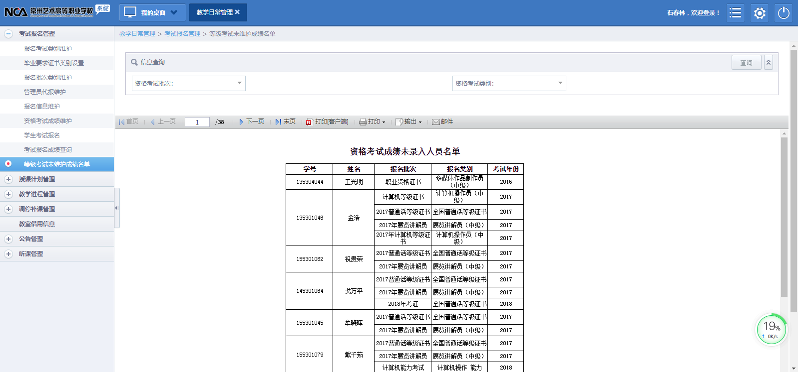

资格考试成绩未录入人员名单
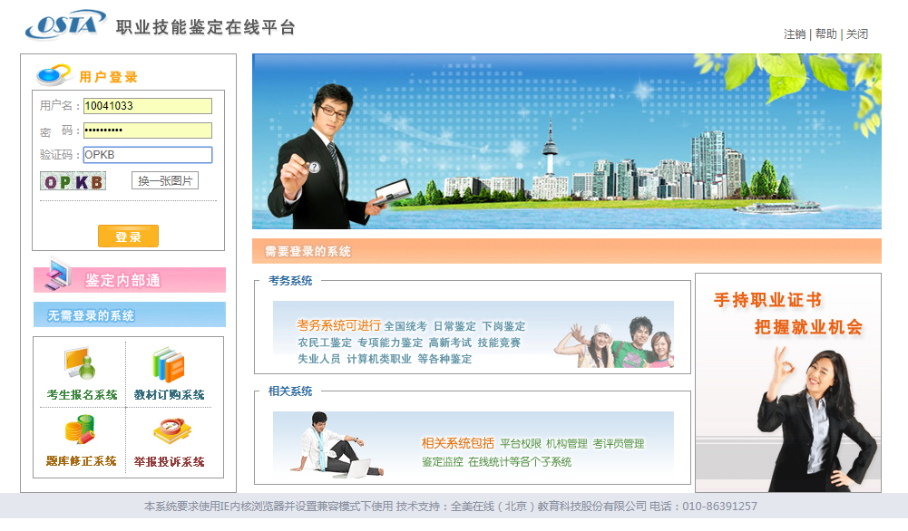
人社部技能鉴定登入平台

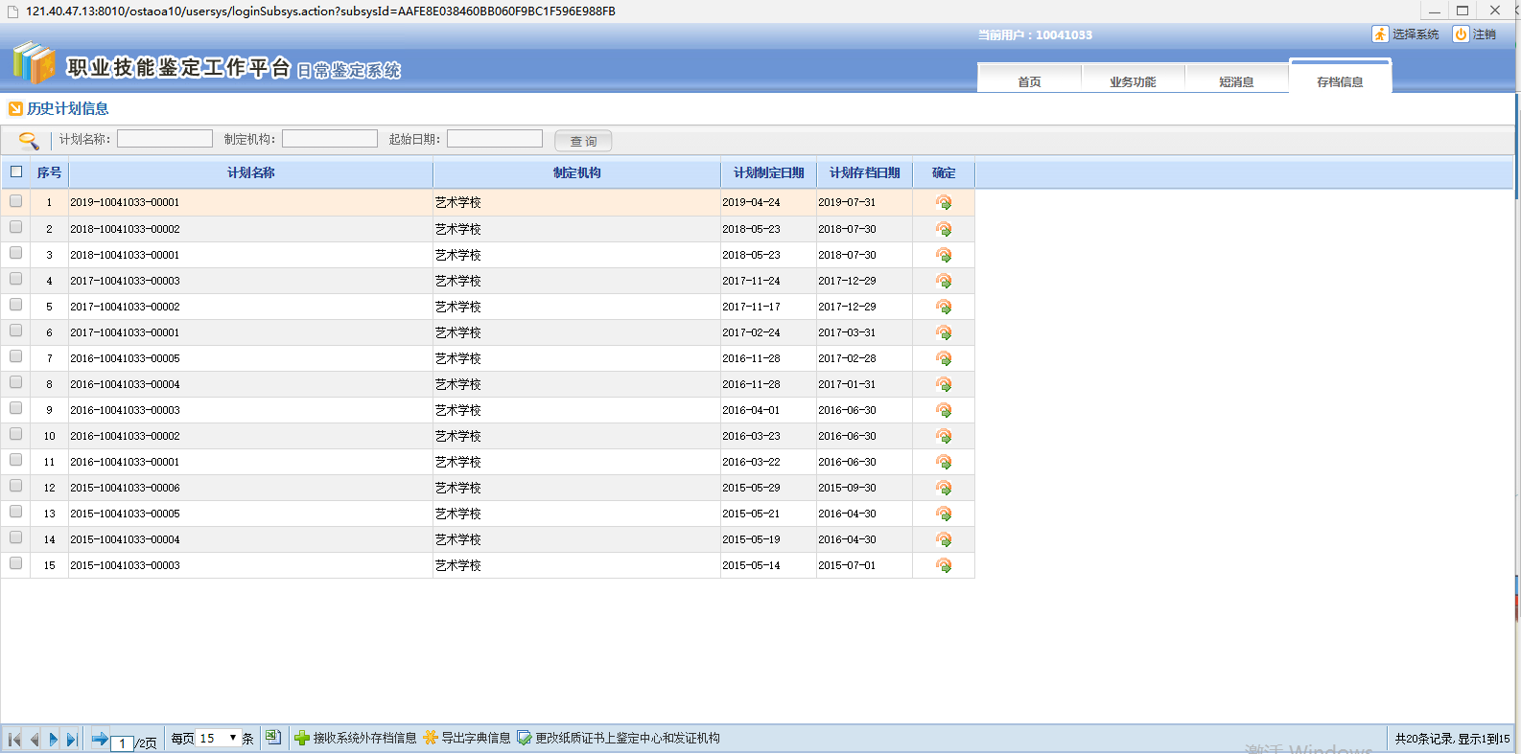
平台历史计划

